RAPPORT RSE 2025



- Présentation de l’entreprise
La Nouvelle Manufacture Bourguignonne de Plastique (NMBP) est un acteur majeur du secteur de la plasturgie, implanté à Saint-Apollinaire. Depuis sa création, NMBP s’est spécialisée dans la conception et la production de produits plastiques de haute qualité, destinés à divers secteurs industriels et de consommation.
L’entreprise emploie, au 31 décembre 2025, 47 collaborateurs, représentant 45,4 équivalents temps plein (ETP), et fait appel ponctuellement à des stagiaires, alternants et intérimaires pour accompagner ses activités. NMBP privilégie la proximité et la responsabilité sociale dans ses relations avec ses collaborateurs, partenaires et fournisseurs.
NMBP s’inscrit dans une démarche Responsabilité Sociétale des Entreprises (RSE) structurée et intégrée à sa stratégie globale. L’entreprise a adopté une politique « Tolérance zéro » vis-à-vis de la corruption, de la fraude et du harcèlement, et s’engage à promouvoir la santé, la sécurité, la diversité, la protection de l’environnement et les achats responsables.
La gouvernance de l’entreprise est centrée sur la transparence et l’intégrité, avec une direction qui pilote directement les initiatives RSE, en collaboration avec le service Qualité, les Ressources Humaines, le service Production, la Supply Chain et le Comité de Direction. Cette organisation permet à NMBP de mettre en œuvre de manière efficace ses procédures de prévention, de suivi et d’amélioration continue dans tous les domaines RSE.
Enfin, NMBP attache une importance particulière à la traçabilité de ses produits, à la qualité alimentaire et à la sécurité des consommateurs, ainsi qu’au respect des réglementations locales et internationales, consolidant ainsi sa réputation d’entreprise responsable et fiable.


2. Gouvernance et éthique
La gouvernance de NMBP repose sur des principes de transparence, d’intégrité et de responsabilité, intégrés dans la stratégie de l’entreprise et dans ses relations avec l’ensemble des parties prenantes.

2.1 Politique éthique et anticorruption
NMBP a mis en place des mesures strictes pour prévenir toute forme de corruption, fraude, trafic d’influence, favoritisme ou conflit d’intérêts. Ces mesures viennent compléter la Charte éthique et la cartographie des risques de corruption, dans le cadre d’une politique « Tolérance zéro ».
Les actions clés comprennent :
- Contrôles internes renforcés et traçabilité des opérations : validation hiérarchique obligatoire pour les dépenses supérieures à un seuil défini, double validation des paiements fournisseurs, vérification de cohérence
- Entre commande, réception, facture et paiement, et archivage sécurisé des documents.
- Séparation des tâches : fonctions de commande, réception, facturation et paiement confiées à des personnes distinctes, avec contrôles croisés sur les opérations sensibles.
- Clauses anticorruptions dans les contrats : engagement des partenaires au respect de la charte éthique et droit de résiliation en cas de non-respect.
- Revue périodique et amélioration continue : révision annuelle de la cartographie des risques, analyse des incidents, et mise à jour des procédures selon l’évolution réglementaire.

2.2 Indicateurs éthiques 2025
Les indicateurs éthiques reflètent l’efficacité des dispositifs mis en place :
- Nombre d’incidents de corruption confirmés : 0
- Nombre de procédures d’alerte liées à l’éthique : 0
- Nombre de réclamations clients : 33
- Coût des réclamations clients : 5 557 €
- Coût des réclamations clients / chiffre d’affaires production : 0,05 %
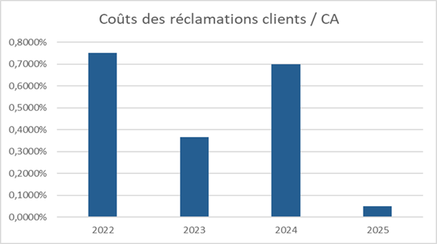
Ces résultats témoignent d’un niveau élevé de conformité et de fiabilité dans les opérations de l’entreprise, ainsi que d’une relation saine avec les clients.

2.3 Procédures internes et protection des lanceurs d’alerte
NMBP garantit la sécurité et la confidentialité de toute personne signalant de bonne foi des faits contraires à l’éthique ou relatifs à des violences (harcèlement, discrimination). Le principe de non-rétorsion est strictement appliqué, et toute mesure de représailles fait l’objet de sanctions disciplinaires.
La direction assure un suivi des signalements via un Comité d’alerte, composé de membres du CODIR, de représentants RH et, si nécessaire, d’intervenants externes, pour garantir impartialité et transparence.

3. Conditions de travail, dialogue social et sécurité
NMBP place le bien-être et la sécurité des collaborateurs au cœur de sa politique RSE, en visant à créer un environnement de travail sûr, inclusif et motivant.

3.1 Santé et sécurité au travail
La sécurité des employés est une priorité. En 2025, NMBP a poursuivi ses efforts de prévention et de formation en matière de santé et sécurité au travail (SST) :
- Nombre d’accidents avec arrêt de travail : 2
- Nombre de jours perdus dus aux arrêts de travail : 9
- Nombre d’accidents sans arrêt de travail : 4
- Nombre d’accidents de trajet : 0
Indicateurs clés :
Indicateur | 2025
TF1 (Taux de fréquence 1) | 21,73
TF2 (Taux de fréquence 2) | 65,18
Taux de gravité (Tg) | 0,10
Nombre d’heures de formation SST | 308

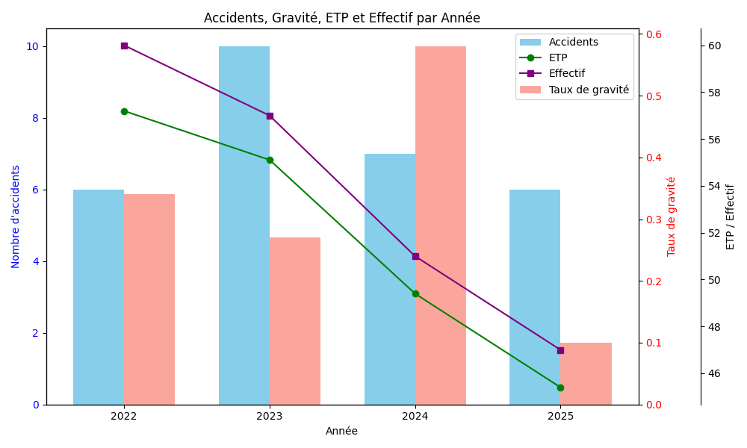
Ces résultats reflètent une amélioration significative du taux de gravité et un suivi rigoureux des accidents, démontrant l’efficacité des programmes de prévention.

3.2 Conditions de travail
NMBP veille à maintenir des conditions de travail favorables et à encourager la participation des collaborateurs :
- Nombre d’embauches 2025 : 6
- Nombre de départs 2025 : 10
- Taux de turnover : 25 %
- Taux d’absentéisme : 7,33 %
- Nombre d’événements conviviaux : 3, participation moyenne : 72 %
- Nombre moyen d’années dans l’entreprise : 7,82
Ces données illustrent une politique active de cohésion et d’engagement des équipes, avec des événements visant à renforcer les liens et le sentiment d’appartenance.

3.3 Dialogue social et relations avec les collaborateurs
Le dialogue social est structuré et transparent, permettant aux représentants du personnel et au CSE de participer activement à la prévention des risques et à l’amélioration continue :
- Nombre de réunions CSE : 13
- Entretiens annuels réalisés : 95 %
- Nombre de réunions d’information générale : 2
- Participation à l’enquête QVT : 94 %
- Satisfaction dans l’enquête QVT : 82 %
Ces indicateurs montrent une forte implication des collaborateurs dans la vie de l’entreprise, favorisant un environnement de travail ouvert et participatif

3.4 Formation et développement des compétences
La formation est un levier clé pour la sécurité, la polyvalence et le développement professionnel :
- Nombre moyen d’heures de formation par salarié : 17,28 h
- Budget formation 2025 : 58 793 €
- Taux de réalisation du plan de formation : 77 %
- Indice de compétences / polyvalence : 59,25 %
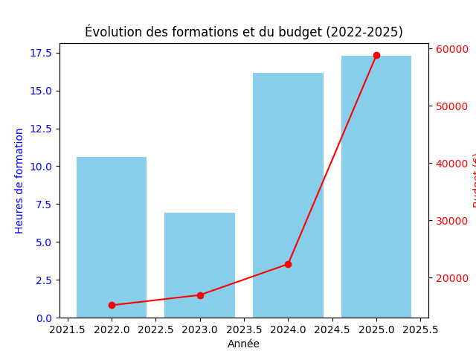
Ces investissements traduisent l’engagement de NMBP à développer les compétences et l’employabilité de ses collaborateurs tout en renforçant la performance opérationnelle.

4. Diversité, équité et inclusion
NMBP s’engage à promouvoir un environnement de travail inclusif et équitable, garantissant l’égalité des chances et la diversité au sein de ses équipes. Les actions menées visent à valoriser les talents, réduire les inégalités et favoriser la représentation de toutes les catégories de collaborateurs.

4.1 Répartition hommes / femmes
En 2025, la répartition des collaborateurs par genre était la suivante :
- Nombre de femmes : 18 (38 %)
- Nombre d’hommes : 29 (62 %)
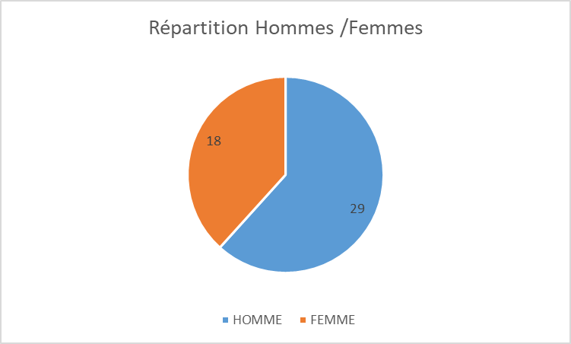
Ces chiffres montrent une représentation équilibrée, avec des initiatives en cours pour promouvoir la parité, notamment dans les postes à responsabilité et dans les fonctions stratégiques.

4.2 Répartition par tranche d’âge
NMBP suit attentivement la répartition des collaborateurs selon les tranches d’âge afin de favoriser le renouvellement générationnel et la transmission des compétences :
Tranche d’âge | Nombre de salariés 2025
< 30 ans | 6
30-39 ans | 13
40-49 ans | 13
≥ 50 ans | 15
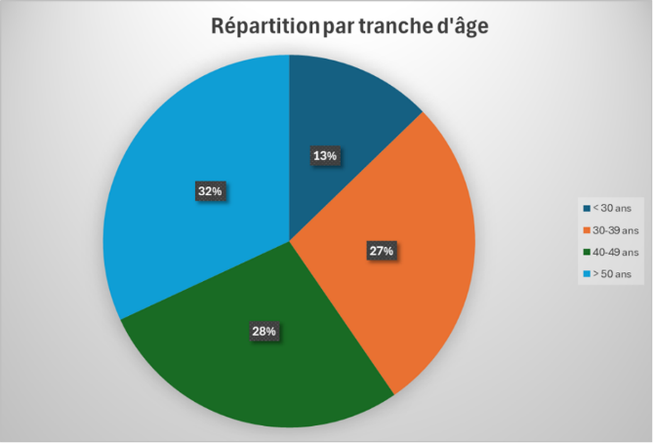

Cette distribution montre un équilibre entre expérience et renouvellement, permettant de combiner expertise et innovation au sein des équipes.

4.3 Inclusion des travailleurs handicapés
La politique RSE de NMBP inclut le soutien à l’emploi des personnes en situation de handicap :
- Nombre de travailleurs handicapés en poste : 0
- ETP en emploi indirect (via PROMUT) : 2,6
- Taux de travailleurs handicapés : 0 % en emploi direct
NMBP continue de collaborer avec des partenaires pour favoriser l’inclusion professionnelle et promouvoir l’emploi indirect dans le respect des obligations légales.

4.4 Diversité culturelle et nationalités
La diversité culturelle est également suivie afin de renforcer l’ouverture et la richesse des équipes :
- Taux de salariés de nationalité étrangère : 11 %
Cette diversité contribue à un environnement de travail multiculturel, stimulant l’innovation et le partage des compétences.

4.5 Objectifs et perspectives
Dans le cadre de sa politique RSE, NMBP prévoit pour les années à venir :
- Renforcer la parité hommes/femmes à tous les niveaux de responsabilité.
- Maintenir l’équilibre intergénérationnel et favoriser la transmission des compétences.
- Développer l’intégration et le soutien des travailleurs handicapés, direct ou indirect.
- Encourager la diversité culturelle et l’inclusion dans tous les processus RH.
Ces actions s’inscrivent dans une démarche de respect des droits humains, d’équité et de valorisation de la diversité, conformément aux engagements éthiques de NMBP.

5. Environnement et consommation des ressources
NMBP s’engage à réduire son impact environnemental et à optimiser la consommation des ressources dans ses activités de production. La politique environnementale repose sur la prévention des pollutions, la maîtrise de l’énergie et la valorisation des déchets, conformément aux normes en vigueur et aux objectifs de développement durable.

5.1 Emissions de gaz à effet de serre (GES)
La société mesure et suit ses émissions de GES selon les scopes 1, 2 et 3 :
Scope | 2025 (tonnes CO₂ eq)
Scope 1 – Directes | 36
Scope 2 – Indirectes liées à l’électricité | 180
Scope 3 – Amont (fournisseurs, transport, déchets, déplacements) | 4 355
Scope 3 – Aval (distribution et usage des produits) | 3 350
Le ratio GES / tonne de produit fabriqué :
- Scope 1 : 2,46 %
- Scope 2 : 12,30 %
- Scope 3 : 526,66 %

Ces données montrent un suivi rigoureux des émissions et orientent les actions de réduction des impacts en amont et en aval de la production.

5.2 Consommation d’énergie et d’eau
En 2025, NMBP a enregistré :
- Consommation totale d’électricité : 3 862 MWh
- Consommation totale d’électricité renouvelable : 0 MWh
- Consommation totale de gaz : 5 842 m³
- Consommation d’eau : 2 799 m³
Les ratios par tonne de produit fabriqué :
- Électricité : 2,64 MWh / t PF
- Gaz : 3,99 m³ / t PF
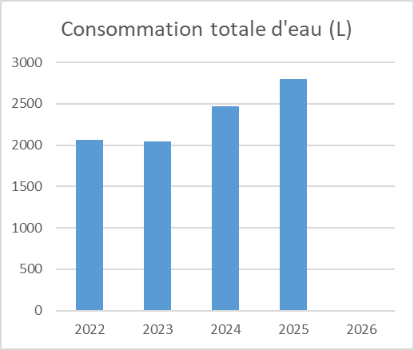
- Eau : 1,91 m³ / t PF

Ces chiffres traduisent une maîtrise progressive des consommations énergétiques et de l’eau, avec un suivi annuel permettant d’identifier les axes d’amélioration.

5.3 Gestion des déchets
La gestion des déchets est centralisée et orientée vers la réduction et la valorisation :
Type de déchet | 2025 (t)
Matières plastiques | 107,17
Carton | 17,58
DIB | 16,38
Ferrailles | 8,88
Bois B | 1,10
DIS | 2,31
Film plastique | 0,66
Total déchets | 154,08
Déchets valorisés | 135,39 (87,9 %)
Déchets dangereux | 2,31 (1,5 %)
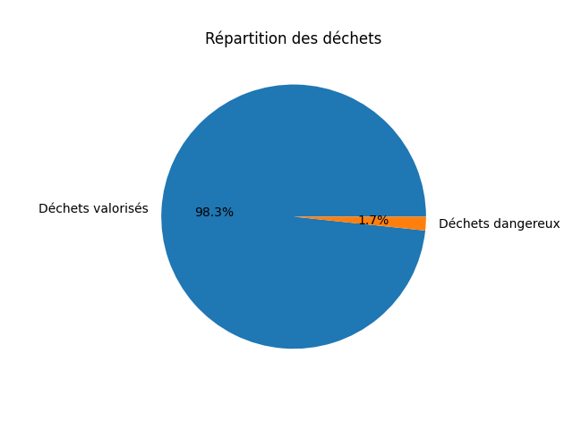

Le taux de valorisation élevé montre l’engagement de NMBP à limiter l’impact environnemental des déchets et à favoriser l’économie circulaire.

5.4 Matières premières et éco-conception
En 2025, la consommation de matières premières a été :
- Matières plastiques : 1 570,85 t
- Colorants : 31,65 t
- Encres : 2,32 t
Les ratios matières / tonne de produit :
- Matières premières : 107,3 %
- Composants sensibles : 2,3 %
- Taux de rebuts matières premières : 6,82 %
- Taux de matières premières éco-responsables : 0 %
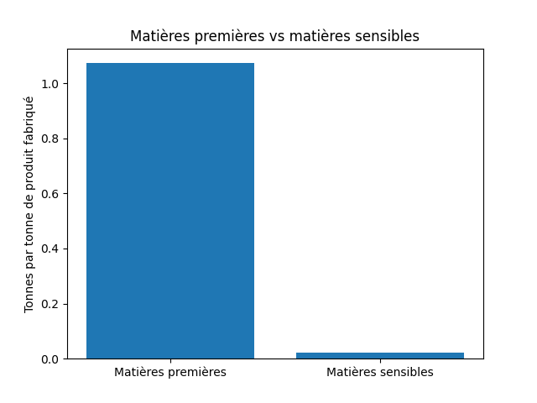
Ces données mettent en évidence une optimisation des flux matières et des opportunités pour développer l’éco-conception et l’usage de matières durables.

5.5 Objectifs environnementaux et perspectives
Pour renforcer sa politique environnementale, NMBP prévoit :
- Réduire les émissions de GES en amont et en aval de la production.
- Augmenter la consommation d’énergie renouvelable.
- Optimiser l’usage de l’eau et réduire la consommation de gaz.
- Accroître la valorisation des déchets et réduire les déchets totaux.
- Développer l’éco-conception et intégrer des matières premières durables.
Ces actions s’inscrivent dans une stratégie RSE globale visant à limiter l’impact écologique et à favoriser la transition vers une production plus durable.

6. Éthique, achats responsables et relation avec les parties prenantes
NMBP place l’éthique, la transparence et la responsabilité sociétale au cœur de ses relations internes et externes. Les actions menées visent à assurer la conformité légale, prévenir les risques, garantir la satisfaction client et promouvoir des pratiques responsables auprès des fournisseurs.

6.1 Éthique et intégrité
La société surveille et évalue régulièrement ses pratiques pour éviter tout manquement à l’éthique :
- Incidents liés à la sécurité de l’information : 0 en 2025
- Incidents de corruption confirmés : 0 en 2025
- Procédures d’alerte liées à l’éthique : 0 en 2025
Ces chiffres reflètent un engagement fort pour maintenir un environnement de travail intègre et sécurisé, où les collaborateurs peuvent exercer leurs missions dans le respect des règles et de la déontologie.

6.2 Satisfaction et réclamations clients
NMBP suit également de près la satisfaction client et la qualité des produits livrés
Indicateur | 2025
Nombre de réclamations clients | 33
Coût des réclamations (en €) | 5 557 €
Chiffre d’affaires production (en €) | 10 851 699 €
Coût des réclamations / CA | 0,0512 %
La diminution notable du coût des réclamations clients montre l’efficacité des actions correctives et préventives mises en place, ainsi que la qualité et la fiabilité des produits.

6.3 Achats responsables et relations fournisseurs
NMBP encourage une démarche responsable auprès de ses fournisseurs, notamment pour les fournisseurs stratégiques :
- Nombre total de fournisseurs : 199
- Fournisseurs stratégiques : 50
- Envoi du questionnaire RSE et politique achats responsables : 27 fournisseurs (54 %)
- Réponses reçues au questionnaire RSE : 13 fournisseurs (48,15 %)
- Politique achats signée : 11 fournisseurs (40,74 %)
- Fournisseurs ayant démarche RSE : 40 (20,10 %)
- Fournisseurs locaux (< 300 km) : 126 (63,32 %)

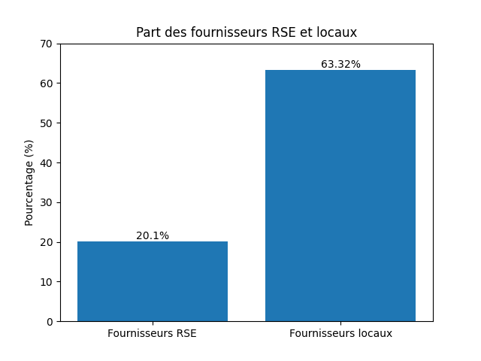
Ces indicateurs montrent l’engagement de NMBP à promouvoir des pratiques responsables tout au long de sa chaîne d’approvisionnement, favoriser les fournisseurs locaux et encourager l’adhésion à la RSE.

6.4 Dialogue et engagement des parties prenantes
NMBP entretient un dialogue permanent avec ses parties prenantes pour améliorer continuellement ses pratiques RSE :
- Les fournisseurs stratégiques sont régulièrement évalués et accompagnés dans leurs démarches RSE.
- Les clients sont informés et consultés sur la qualité et la sécurité des produits.
- Les employés bénéficient d’un environnement transparent et intègre, avec des procédures d’alerte et des formations adaptées.

6.5 Perspectives et objectifs
Pour renforcer ses pratiques d’éthique et d’achats responsables, NMBP prévoit de :
- Augmenter le taux de fournisseurs stratégiques engagés dans la RSE et ayant signé la politique d’achats responsables.
- Développer des partenariats durables avec les fournisseurs locaux et responsables.
- Maintenir zéro incident d’éthique et renforcer la prévention des risques dans toutes les activités.
- Consolider la satisfaction client et diminuer le coût des réclamations via une approche proactive de la qualité.
Ces initiatives contribuent à assurer la conformité, la transparence et la durabilité de la chaîne d’approvisionnement, tout en renforçant la confiance des parties prenantes.

Conclusion générale et perspectives 2026
L’année 2025 a été marquée par une consolidation des initiatives RSE de NMBP, tant sur le plan social, environnemental qu’éthique. Les indicateurs analysés démontrent l’engagement continu de l’entreprise à améliorer ses pratiques et à intégrer la responsabilité sociétale au cœur de son modèle opérationnel.

Bilan 2025
- Social et droits humains :
La politique sociale a permis de maintenir un environnement de travail sûr et motivant. Le taux de turnover (25 %) et l’absentéisme (7,33 %) reflètent les efforts en matière de fidélisation et de qualité de vie au travail. La participation aux événements conviviaux et aux enquêtes QVT

- (94 %) montre un fort engagement des collaborateurs et une satisfaction globale élevée (82 %).
- Santé, sécurité et conditions de travail :
Les indicateurs d’accidents avec arrêt et de gravité des incidents démontrent une vigilance constante et l’efficacité des mesures préventives. Le suivi des formations SST et des entretiens annuels renforce la culture sécurité et le développement des compétences.
- Environnement et consommation de ressources :
Les efforts de NMBP pour réduire son empreinte écologique sont visibles dans la diminution progressive de la consommation énergétique par tonne produite et dans la valorisation des déchets (87,9 % de valorisation totale). L’entreprise continue d’optimiser sa gestion des matières premières, tout en maîtrisant les ratios de rebuts et la consommation d’eau et de gaz.
- Éthique et achats responsables :
NMBP a maintenu zéro incident éthique ou de corruption, témoignant d’une culture forte de transparence et d’intégrité. Les initiatives d’achats responsables et de dialogue avec les fournisseurs stratégiques (54 % engagés sur la RSE) renforcent la durabilité et la responsabilité de la chaîne d’approvisionnement.

Perspectives pour 2026
Pour l’année à venir, NMBP se fixe plusieurs objectifs prioritaires :
- Renforcer la prévention et la sécurité au travail, avec un suivi accru des indicateurs SST et la poursuite des formations et sensibilisations.
- Accroître l’engagement des fournisseurs stratégiques dans les démarches RSE et la signature des politiques d’achats responsables.
- Réduire davantage l’empreinte environnementale, notamment en optimisant la consommation d’énergie, d’eau et de gaz, et en améliorant la valorisation des déchets.
- Maintenir une culture éthique irréprochable, en assurant un suivi des procédures d’alerte et en favorisant la transparence dans toutes les activités.
- Consolider la qualité de vie au travail, à travers des actions concrètes pour le bien-être des collaborateurs et le renforcement du dialogue social.
En conclusion, NMBP confirme que la responsabilité sociétale est un levier stratégique pour la performance durable de l’entreprise. Les actions menées en 2025 posent les bases d’une amélioration continue, visant à concilier performance économique, respect des personnes et protection de l’environnement.

